新北市立溪崑國民中學114學年度第二學期第一次定期評量 自然科 試題卷
九年級 班 座號 姓名
單選題：每題2.5分；共40題
1.( )有關地球上大氣的功能敘述(甲)有保護地球的功用(乙)可以減少被隕石的直接攻擊，(丙)產生能量，吸收太陽輻
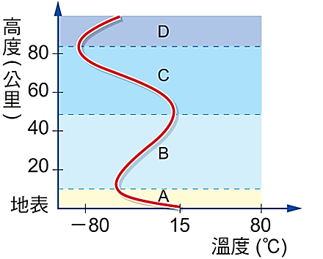
射的紫外線，(丁)可以形成各種天氣現象。以上敘述何者錯誤? (A)甲 (B)乙 (C)丙 (D)丁
2.( )右圖為大氣垂直分層示意圖，根據該圖判斷，下列何者正確？
(A)A層為對流層，臭氧幾乎集中在最上面，可吸收太陽輻射的紫外線。
(B)B層為平流層，空氣主要集中在此層，為天氣現象發生的地方。
(C)C層為中氣層，此層出現最低溫度，故大氣中的水氣幾乎都存在於此層。
(D)D層為增溫層，溫度可高達1000多度。
3.( )某地區在夏季午後常出現雷陣雨，而冬季則乾燥少雨。科學家指出，造成此種季節差異的關鍵因素，是某種大氣成分含量會明顯改變。請問該成分最可能是? (A)氮氣 (B)二氧化碳 (C)水氣 (D)臭氧
4.( )某教室的插座電壓為110V，一條延長線的安全電流上限為10A。某次活動中，同學將下列電器同時接在同一條延
長線上使用：投影機220W、電風扇110W、電熱水壺880W、音響110W，已知各電器均正常運作，請問此時延長線
的總負載電流約為多少？是否會超過安全上限？
(A)約12A，會超過 (B)約6A，不會超過 (C)約15A，會超過 (D)約3A，不會超過
5.( )某航空公司為了節省燃料並避免雷雨干擾，將長程航班的巡航高度設定在對流層頂附近。下列關於此高度的敘述，何者錯誤？ (A)此高度氣壓比地面低 (B)此高度空氣較穩定 (C)此高度仍屬於天氣現象主要發生層
(D) 此高度溫度比地面低
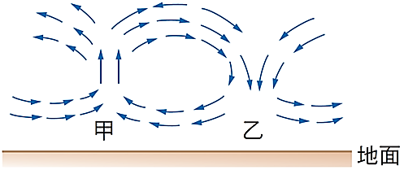
6.( )北半球地面高、低氣壓空氣的流動情形如右圖，以下敘述何者正確？
(A)甲為高氣壓中心
(B)乙處天氣雷雨交加
(C)氣流由氣壓大的甲流向氣壓小的乙
(D)此現象南、北半球均會發生。
7.( )北半球高氣壓附近空氣的垂直方向及水平方向氣流何者正確？
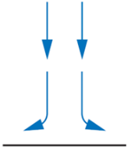
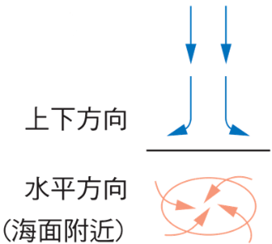
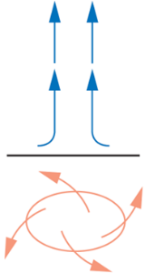
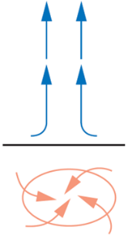
(A) (B) (C) (D)



8.( )日常生活中所熟知的天氣現象多與空氣中的水氣含量多寡有關，下列有關天氣現象與空氣狀態的敘述，何者錯誤？ (A)雲中水滴或冰晶增大後，在重力作用下落到地面的過程稱為降水 (B)當山區的氣溫低，空氣又潮溼時，水氣就容易凝結成水滴形成霧 (C)下沉的空氣不利於水氣凝結，更難成雲致雨 (D)當溫度低於凝固點時，水氣會在樹葉、花草上形成露。
9.( )某日氣象局發布地面天氣圖，下圖顯示甲、乙、丙三地附近的等壓線分布。已知相鄰兩條等壓線的氣壓差皆為 400 Pa。小明準備安排戶外活動，若他想避開陣風最強的地點，則下列關於三地風速大小的判斷，何者正確？
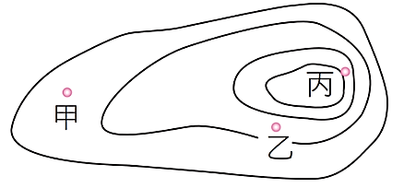
(A)甲最大，乙次之，丙最小
(B)乙最大，丙次之，甲最小
(C)丙最大，乙次之，甲最小
(D)三地等壓線壓差相同，所以風速相同
10.( )下列有關鋒面過境時所伴隨的天氣變化，何者錯誤？
(A)常出現雲量增多、降雨機率提高的現象 (B)鋒面過境時空氣多呈現上升運動，易形成降雨
(C)氣壓、風向與氣溫常會出現明顯變化 (D)鋒面過境時天氣一定晴朗穩定，幾乎不會降雨

11.( )某地近期受到兩次不同鋒面影響：第一次：天空雲層由高雲逐漸轉為層狀雲，降雨時間長且雨勢較為穩定，氣溫逐漸上升。第二次：天空突然出現積雨雲，伴隨短時間強降雨與雷電，鋒面通過後氣溫明顯下降。根據上述現象判斷，下列敘述何者正確？ (A)第一次為冷鋒過境，第二次為暖鋒過境 (B)第一次為暖鋒過境，第二次為冷鋒過境 (C)兩次皆為冷鋒過境 (D)兩次皆為暖鋒過境
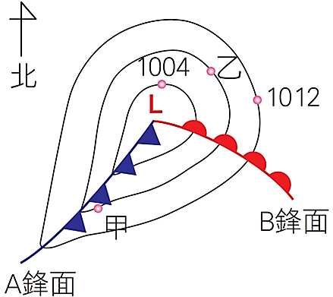
12.( )某日氣象局發布北半球某地區的地面天氣圖。圖中顯示一低氣壓中心（L），並
伴隨兩條不同符號的鋒面通過甲、乙兩地。氣象主播說明：「甲地稍晚將出現
氣溫明顯變化，乙地則可能出現持續性降雨。」根據此天氣圖判斷，下列敘述
何者錯誤？
(A)當B鋒面通過時，降雨時間通常較短且雨勢較強
(B)若甲、乙兩地位於同一條等壓線上，則兩地氣壓相同
(C)甲地在A鋒面通過後，氣溫可能下降
(D)此天氣系統屬於冬季常見的天氣氣象圖
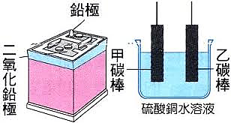
13.( )如圖所示，(圖一)為鉛蓄電池，電極為鉛極（Pb）與二氧化鉛極（PbO₂）；(圖二)為在硫酸銅水溶液中插入兩支碳棒（甲、乙）進行電解。若將二氧化鉛極接上甲碳棒，鉛極接上乙碳棒，使
其提供電能進行電解，則下列敘述何者正確？
(A)電解時，甲、乙碳棒反應後的產物都是硫酸鉛固體
(B)電解時，銅離子會在甲碳棒處析出金屬銅
(C)放電時，電池中的正極產生硫酸鉛
(D)放電時，乙碳棒產生氧氣 (圖一) (圖二)
14.( )冬天某日，氣象主播說：「這波冷空氣從西伯利亞南下，影響臺灣已經三天。原本在發源地是乾冷性質，但經過海面後，北部出現濕冷降雨。」根據上述情境，下列敘述何者正確？
(A)氣團是指一團在垂直方向溫、溼度相當一致的空氣
(B)氣團在離開發源地之後性質會受到經過的地理環境影響而產生改變
(C)春末夏初影響到臺灣地區的冷氣團大多發源於西伯利亞、蒙古一帶
(D)大陸冷氣團為高氣壓中心，而太平洋暖氣團為低氣壓中心
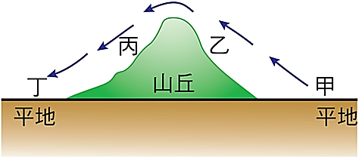
15.( )右圖為氣流流過山丘的示意圖，箭頭所指為氣流的流向。根據圖中所示，下
列敘述何者錯誤？ (A)丙、丁兩地的地勢高度不同，氣壓也不相同
(B)乙地為迎風面，容易有雲的累積 (C)丁地為背風面，不易降雨，較乾燥
(D)甲地的高度低於乙地，因此甲地的氣溫低於乙地
題組題：甲、乙、丙、丁為四種天氣圖，試根據這四種天氣圖回答下列第16∼19題：
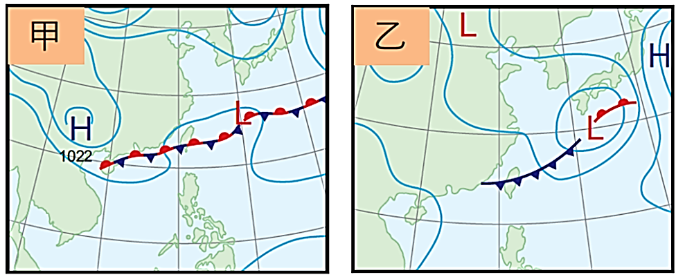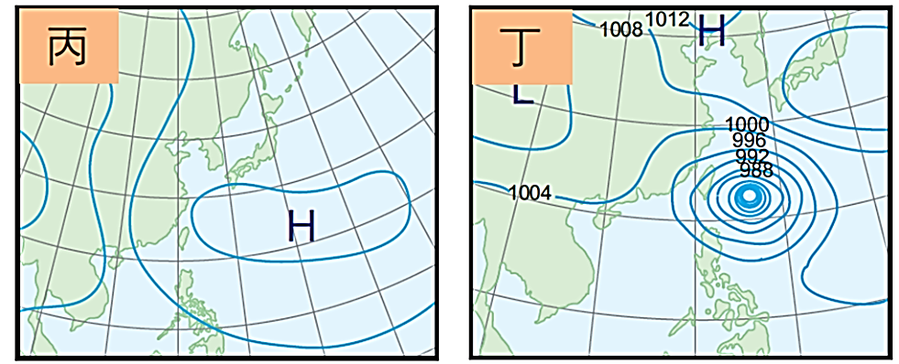
16.( )圖甲所示天氣系統最可能出現在臺灣哪一個時期？
(A)冬季東北季風盛行時 (B)春末夏初梅雨季 (C)盛夏午後雷陣雨時期 (D)秋末東北季風增強時
17.( )根據圖乙判斷，下列何種天氣現象最可能出現在臺灣？
(A)北部持續陰雨，氣溫偏低 (B)午後短暫雷陣雨 (C)全臺晴朗炎熱 (D)中南部連續豪雨
18.( )圖丙所示氣壓系統對臺灣天氣的主要影響為何？
(A)濕冷連續降雨 (B)豪雨與強風 (C)天氣穩定、晴朗炎熱 (D)梅雨季連續降水
19.( )圖丁顯示的天氣系統對臺灣最可能造成何種影響？
(A)日夜溫差大、乾燥少雨 (B)強風豪雨，氣壓急速下降 (C)連續數日陰雨綿綿 (D)冷氣團南下氣溫驟降

20.( )某年10月上旬，臺灣天氣逐漸轉涼。氣象報告指出：「原本影響臺灣的副熱帶高壓逐漸減弱，東北風開始增強，
北部及東北部地區出現降雨機率提高的現象。然而同時，西太平洋海面上仍有熱帶擾動發展，可能生成颱風。」
根據上述內容判斷，下列敘述何者最合理？
(A)此時臺灣已完全進入冬季，不會再有颱風形成 (B)臺灣正處於季風轉換期，北部降雨增加與東北季風有關
(C)副熱帶高壓增強，導致北部降雨增多 (D)東北季風會使全臺各地出現連續豪雨
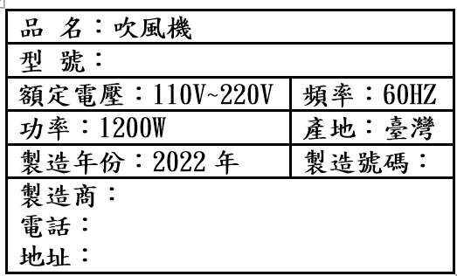
21.( )某天，崑妹在家觀察家中電器的運作情形。他發現有些電器在通電後會因電流通過導體產生熱能，並將這些熱能作為主要用途。例如有的電器會將水煮沸，有的則用來燙平衣物。根據上述情境，下列哪一種電器主要是利用電流的熱效應來達成其功能？ (A)烤箱 (B)電風扇 (C)電動果汁機 (D)電視機
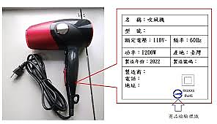
22.( )一臺吹風機的標示如右圖，若將吹風機接在110V的家庭電路
上，則通電3分鐘所消耗的電能為多少焦耳？
(A)330
(B)3600
(C)180000
(D)216000
23.( )某次班級露營活動中，老師準備用電熱水壺燒水泡麵。現場有兩臺電熱水壺：甲標示：110V、800W。乙標示：110V、1200W，若兩臺都接在110V電源上，並分別將 2公升、20℃的冷水加熱至沸騰（假設過程中熱量散失可忽略），則下列敘述何者正確？ (A)甲消耗的總電能較多 (B)乙消耗的總電能較多 (C)甲加熱所需時間較長
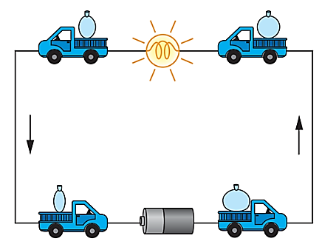
(D)乙加熱所需時間較長
24.( )右圖為導線中電荷受到電池的推動而流動的示意圖，下列敘述何者正確？
(A)流動電荷經導線將攜帶的電能轉為熱能，經燈泡轉為光和熱。
(B)在封閉迴路中電荷的總數逐漸變少，電池再補充電能供導線與燈泡使用。
(C)流動電荷的電能不會消耗，因為電池的化學能轉換成電能補充。
(D)電池提供的電能大於導線與燈泡消耗的電能。
25.( )崑哥在大賣場的燈泡販售區看到一則說明：「一個110V、9W的LED燈泡照明程度和一個110V、60W的白熾燈泡相
同」，若不考慮導線的電阻，且兩個燈泡正常使用的時間相同，則下列敘述何者錯誤？
(A)白熾燈泡消耗的電能大於LED燈泡 (B)LED燈泡比白熾燈泡省電
(C)兩個燈泡的電壓相同 (D)兩個燈泡消耗的電功率相同
26.( )如右圖某實驗課中，崑妹將一顆正常發光的燈泡接在電池兩端。老師突然在燈泡兩端再接上一條銅導線，結果燈
泡瞬間熄滅，但電池卻開始發熱，導線摸起來也變燙。已知甲：鎢絲電阻遠大於銅導線電阻。 乙：不考慮接觸不
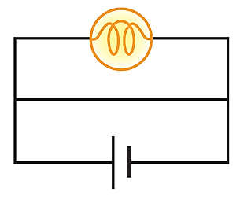
良。 丙：電池內電阻極小。根據上述情況，下列敘述何者錯誤？
(A)此現象屬於短路，電流改走電阻較小的路徑
(B)因為燈泡未損壞，所以燈泡溫度仍會持續升高
(C)電池輸出的電流大幅增加，因此導線與電池可能過熱
(D)短路時燈泡兩端的電壓接近於零
27.( )寒假期間，崑妹在家中同時使用電暖器、電磁爐與電鍋，結果家中的無熔絲開關突然跳開。此時，崑弟剛洗完
手，手還是濕的，正準備去重新啟動開關。突然，鄰居傳來消息說隔壁有人因觸電而倒地。根據上述情境，下
列敘述何者正確？ (A)同一插座若同時連接多種高功率電器，可能因過載而導致電線過熱 (B)無熔絲開關跳
開時，可立即重新推回，不必確認是否因過載造成 (C)發現有人觸電時，可立刻用手將其拉離電源 (D)手
部潮溼時操作電器較安全，因為水可分散電流
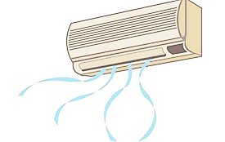
題組題：崑哥拿到家裡的電費帳單，上面所顯示的金額費用高的嚇人。爸爸說：「最近冷氣開比較久，所以用電量增加很多。」已知電費帳單中的「1度」定義為：1度=1Kw × 1小時。冷氣規
220V
4400W
格如右圖。根據上述說明，試回答28~31題。
28.( )電費帳單上的「度」最正確代表下列哪一種物理量？
(A)電流大小 (B)電功率 (C)電能 (D)電壓
29.( )崑哥家冷氣在正常使用時，流經冷氣機之電流是多少安培 ?
(A)22A (B)20A (C)18A (D)16A
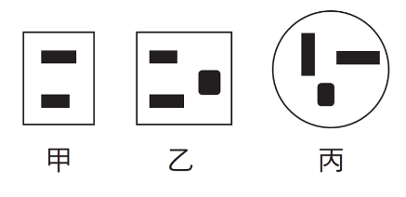
30.( )若一度電費為4元，崑哥家冷氣每個月使用30天，每天8小時，則二個月，冷氣電費多少元?
(A)8448元 (B)4224元 (C)2112元 (D)1056元
31.( )右圖是臺灣常見的三種插座的外型，請問此冷氣不適合插在哪一個插座上?
(A)甲 (B)甲、乙 (C)乙、丙 (D)丙

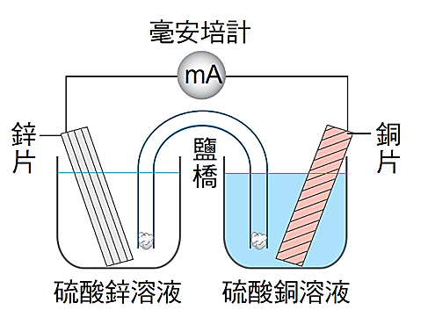
32.( )右圖是鋅銅電池的裝置示意圖，鹽橋中應加入何種溶液最為恰當?且電池放電時，其
電子的流向為何？？
(A)硝酸鉀；由鋅片經溶液再經鹽橋流向銅片 (B)硝酸鉀；由銅片經導線流向鋅片
(C)硝酸鈉；由銅片經溶液再經鹽橋流向鋅片 (D)硝酸鈉；由鋅片經導線流向銅片

題組題：以碳棒為電極，串聯兩個乾電池進行電解水實驗（添加少量NaOH），其裝置如下圖，試回答下列第33~35題：
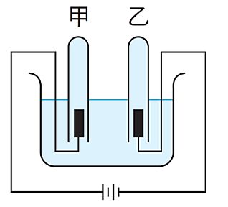
33.( )下列有關此實驗的敘述何者錯誤？
(A)連接乙端的試管，收集到的氣體體積是連接甲端試管氣體體積的兩倍
(B)電解進行時，連接甲端的試管可收集到具有助燃性的氣體
(C)若甲、乙兩端直接連接家用電源的插座，實驗結果相同
(D)若燒杯中改滴入少量硫酸水溶液，則連接乙端的試管可收集到可燃性氣體

34.( )電解一段時間後，甲試管收集到的氣體，依粒子模型表示，下列何者最適當？（ ：氫原子、 ：氧原子）
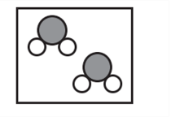
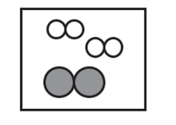
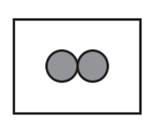
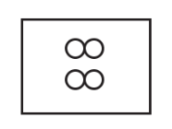
(A) (B) (C) (D)

35.( )關於此實驗正確且完整的化學反應式為何？
(A)2H₂O→O₂＋2H₂ (B)H₂O→H＋＋OH－ (C)2H₂O→2O₂＋H (D)2H₂O₂→2H₂＋O₂

題組題：如下圖所示，甲、乙、丙、丁為電解硫酸銅溶液之電解槽，電極1、2、5、8為碳棒，電極3、4、6、7為銅棒，
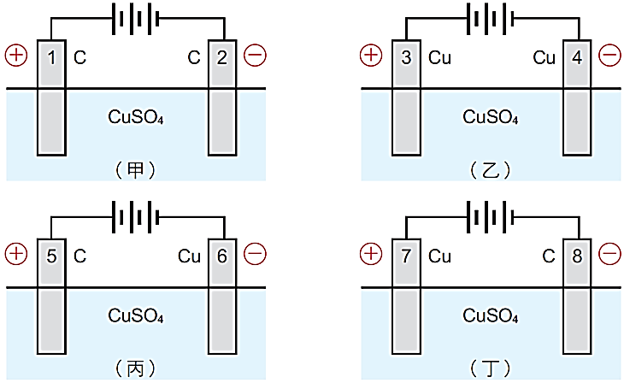
試回答下列第36~38題：
36.( )反應一段時間後，各電極的質量變化應為下列何者？
選項 | 質量增加 | 質量減少 | 質量不變
(A) | 2、4、6、8 | 3、7 | 1、5
(B) | 3、7 | 1、5 | 2、4、6、8
(C) | 1、5 | 3、7 | 2、4、6、8
(D) | 2、4、6、8 | 1、5 | 3、7
37.( )通電一段時間且電流穩定，硫酸銅溶液顏色不變色的是哪幾個電解槽？
(A)乙、丙 (B)甲、丙 (C)乙、丁 (D)甲、丁
38.( )有關此實驗的電流化學效應的敘述，下列何者錯誤？
(A)電解質在導電時，陰、陽離子皆會移動 (B)電解質在水溶液中導電時，陽離子會往負極移動
(C)電解質導電時會產生新物質 (D)水溶液在通入電流時，陰離子會在正極得到電子
39.( )某工廠為了防止鐵製鑰匙生鏽，並增加外觀光澤，決定在鑰匙表面鍍上一層銅。技師將鐵鑰匙接在電源的一端，
並將銅片接在另一端，兩者同時浸入硫酸銅溶液中，通入直流電進行電鍍。一段時間後，發現鑰匙表面出現紅棕
色金屬光澤。根據上述情境，下列敘述何者正確？
(A)鐵鑰匙應接在電源正極，銅片接負極 (B)電鍍時，銅離子在正極得到電子形成銅
(C)電鍍過程中，溶液中銅離子濃度會逐漸減少 (D)電鍍時，鐵鑰匙放置陰極，銅片放置陽極
40.( )臺灣某沿海地區在民國70年代因金屬加工與電鍍產業發達，經濟快速發展。然而部分工廠未妥善處理含重金屬的廢水，導致河川與海域受到污染。數年後，當地養殖貝類顏色異常，體內重金屬濃度超標，引發社會關注。上述案例最可能對應下列哪一環境污染事件？
(A)重金屬污染造成的綠牡蠣事件 (B)石化工廠排放戴奧辛事件
(C)地下水含砷導致烏腳病 (D)二氧化碳增加造成溫室效應
〜 試題結束 〜
114-2-1 九年級 自然科－解答
1 | 2 | 3 | 4 | 5 | 6 | 7 | 8 | 9 | 10
C | D | C | A | C | D | B | D | C | D
11 | 12 | 13 | 14 | 15 | 16 | 17 | 18 | 19 | 20
B | A | C | B | D | B | A | C | B | B
21 | 22 | 23 | 24 | 25 | 26 | 27 | 28 | 29 | 30
A | D | C | A | D | B | A | C | B | A
31 | 32 | 33 | 34 | 35 | 36 | 37 | 38 | 39 | 40
B | D | C | B | A | A | C | D | D | A

